##### Voorbeeld

Door toepassing van model RegelingVrijetekst ziet het vrijetekstgedeelte van een projectbesluit er schematisch uit zoals aangegeven in Figuur 11. De nummers in deze figuur komen overeen met de nummering van de vorige twee paragrafen.

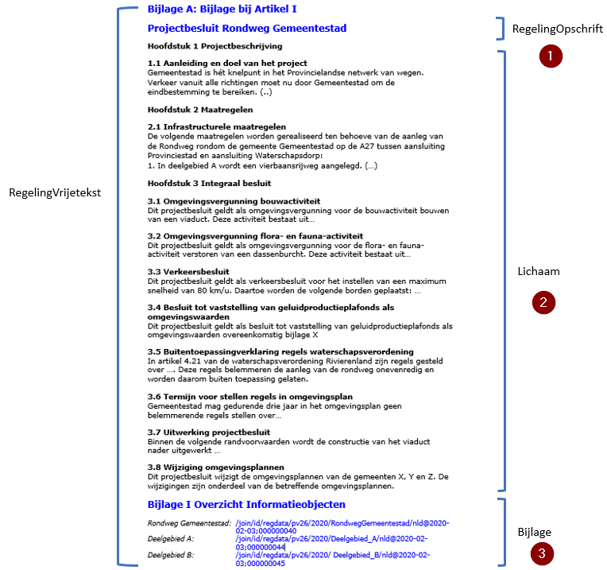

1. Voorbeeld toepassing model RegelingVrijetekst op vrijetekstgedeelte projectbesluit